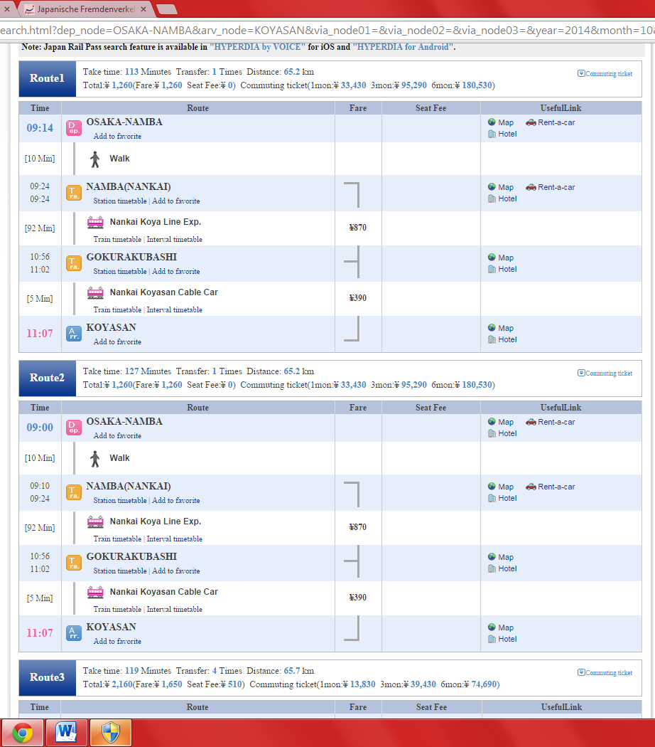

Was wir hier nicht verstehen: Wie kann der gleiche Zug zu verschiedenen Zeiten abfahren?
Wo findet wir die Gleis Nummer, wo der Zug abfährt?
Ist dies eine Privatbahn die nicht im Kansai Thru Pass enthalten ist?

